Spis treści
1. Układ Słoneczny 2
2. Słońce 6
3. Planety układu słonecznego 8
3.1. Planety wewnętrzne (skaliste) 9
3.1.1. Merkury 10
3.1.2. Wenus 11
3.1.3. Ziemia 12
3.1.4. Mars 13
3.2. Pas planetoid 14
3.2.1. Ceres 15
3.3. Planety zewnętrzne 15
3.3.1. Jowisz 17
3.3.2. Saturn 18
3.3.3. Uran 19
3.3.4. Neptun 20
4. Mniejsze ciała Układu Słonecznego 21
4.1. Komety 22
5. Najdalsze obszary 22
5.1. Heliosfera 23
5.1.1. Szok końcowy 23
5.1.2. Płaszcz Układu Słonecznego 23
5.1.3. Heliopauza 23
5.2. Obłok Oorta 24
5.3. Niezbadane obszary 25
Spis ilustracji 26
Spis tabel 26
Spis wykresów 26
Spis schematów 26

- Układ Słoneczny
Układ Słoneczny – układ planetarny w galaktyce Drogi Mlecznej, składający się ze Słońca i powiązanych z nim grawitacyjnie ciał niebieskich: ośmiu planet[b], co najmniej 205 ich księżyców[c][1], pięciu planet karłowatych[d] i miliardów (a być może nawet bilionów)[2] małych ciał, do których zalicza się planetoidy, komety i meteoroidy, a także pył międzyplanetarny.
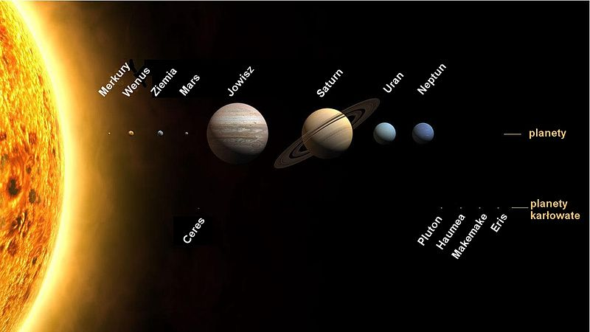
Rys. 1. Układ słoneczny
Zbadane regiony Układu Słonecznego zawierają, licząc od Słońca: cztery planety skaliste (Merkury, Wenus, Ziemia, Mars), pas planetoid składający się z małych skalistych ciał, cztery zewnętrzne gazowe olbrzymy (Jowisz, Saturn, Uran, Neptun) oraz drugi pas składający się z obiektów skalno-lodowych, tak zwany Pas Kuipera. Za Pasem Kuipera znajduje się dysk rozproszony, dużo dalej heliopauza i w końcu hipotetyczny Obłok Oorta. Pięć obiektów zaliczonych do klasy planet karłowatych to: Ceres (największy obiekt w pasie planetoid), Pluton (do 24 sierpnia 2006 roku uznawany za 9. planetę Układu)[3], Haumea, Makemake (drugi co do wielkości obiekt w Pasie Kuipera) i Eris (największy znany obiekt w dysku rozproszonym).

Sześć z ośmiu planet i trzy z planet karłowatych mają naturalne satelity, zwane księżycami. Każda z planet zewnętrznych jest otoczona pierścieniami złożonymi z ziaren lodowych i pyłu kosmicznego. Wszystkie planety, z wyjątkiem Ziemi i Urana (który zawdzięcza nazwę greckiemu bóstwu Uranosowi), noszą imiona bóstw z mitologii rzymskiej.

Szacuje się, że formowanie się i ewolucja Układu Słonecznego rozpoczęły się 4,6 miliarda lat temu, gdy na skutek grawitacyjnego zapadnięcia się części niestabilnego obłoku molekularnego rozpoczął się proces formowania Słońca i innych gwiazd. Układ wciąż podlega ewolucyjnym i chaotycznym zmianom i nie będzie istniał wiecznie w obecnej postaci. Za około 4 miliardy lat rozpocznie się zderzenie Galaktyki Andromedy z Drogą Mleczną, a w ciągu około 5 miliardów lat Słońce wielokrotnie się powiększy, stając się czerwonym olbrzymem, co doprowadzi do zniszczenia planet wewnętrznych, w tym Ziemi. Modele ewolucji gwiazd przewidują, że następnie Słońce odrzuci swoje zewnętrzne warstwy jako mgławicę planetarną i przekształci się w białego karła, którego temperatura i jasność będą stopniowo spadać, aż do przekształcenia w nieświecącego czarnego karła.

Schemat 1

Schemat 2

Schemat 3

Schemat 4

Schemat 5

- Słońce
Osobny artykuł: Słońce.
Duża masa Słońca umożliwiła uzyskanie wystarczająco wysokiej temperatury, by mogła zachodzić reakcja termojądrowa, uwalniająca ogromne ilości energii, która jest wysyłana w przestrzeń w większości jako promieniowanie elektromagnetyczne, w tym światło widzialne.
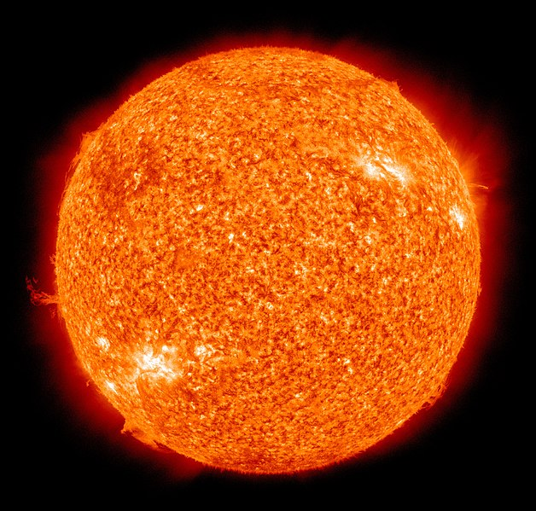
Rys. 2. Słońce
Gwiazdy porządkuje się na diagramie Hertzsprunga-Russella, na którym umieszcza się je według jasności absolutnej i temperatury powierzchni. Słońce jest klasyfikowane jako umiarkowanie duży żółty karzeł, jednak ta nazwa może być myląca, ponieważ – w porównaniu do innych gwiazd w Galaktyce – Słońce jest raczej duże i jasne. Większość gwiazd na diagramie Hertzsprunga-Russella położona jest w obszarze nazywanym ciągiem głównym; Słońce leży właśnie pośrodku tego obszaru. Gwiazdy jaśniejsze i gorętsze od Słońca występują rzadko. Gwiazdy ciemniejsze i chłodniejsze są powszechne[12].

Miejsce Słońca w ciągu głównym określa je jako gwiazdę w „sile wieku”. Nie wyczerpało ono jeszcze zapasu wodoru niezbędnego do reakcji termojądrowej. W miarę postępowania przemiany wodoru w hel Słońce staje się coraz jaśniejsze. We wcześniejszych etapach życia gwiazdy, jasność Słońca wynosiła 75% obecnej jasności[13].

Obliczenia dotyczące stosunku wodoru i helu wskazują, że jest ono mniej więcej w połowie swojego życia jako gwiazda ciągu głównego. W końcu, za około pięć miliardów lat, Słońce zacznie się znacznie szybciej zmieniać i opuści ciąg główny – stanie się znacznie większe i chłodniejsze (czerwieńsze), zmieniając się w czerwonego olbrzyma[14]. Wówczas jego jasność absolutna będzie kilka tysięcy razy większa od obecnej, ale temperatura jego powierzchni będzie niższa niż obecnie.

Słońce jest gwiazdą I populacji; narodziło się w późniejszych etapach ewolucji Wszechświata. Zawiera więcej pierwiastków cięższych od wodoru i helu, czyli tzw. „metali” (mówiąc w żargonie astronomicznym) niż starsze gwiazdy II populacji[15]. Pierwiastki cięższe niż wodór i hel powstają tylko w jądrach gwiazd, a pierwiastki cięższe od żelaza – tylko podczas eksplozji gwiazd. Pierwsze pokolenie gwiazd (hipotetycznej III populacji i częściowo II populacji) zakończyło ewolucję w akcie eksplozji supernowej, dzięki czemu Wszechświat został wzbogacony o atomy pierwiastków ciężkich. Najstarsze gwiazdy zawierają niewiele metali, podczas gdy gwiazdy powstałe później zawierają ich więcej. Ta właśnie duża zawartość metali, jak się wydaje, zadecydowała, że Słońce wytworzyło układ planetarny, gdyż planety formują się z dysków zawierających pył kosmiczny[16].

- Planety układu słonecznego
Tabela 1. Planety układu słonecznego
LP | Obiekt | Symbol | Średnica równikowa  (km ilość średnic Ziemi) | Masa  (10²¹ kg MZ) | Odległość od Słońca  (km au) | Czas obiegu  (dni /  lat ziemskich) | Okres obrotu | Księżyce | Rodzaj
1 | Merkury |  | 4 879  0,3825 | 330,2  0,0552 | 57 909 170  0,3871 | 87,969  0,2408 | 58d 15h 26m | 0 | skalista
2 | Wenus |  | 12 104  0,9489 | 4 868,5  0,8149 | 108 208 926  0,7233 | 224,701  0,6152 | 243d 0h 27m | 0 | skalista
3 | Ziemia |  | 12 756  1,0000 | 5 974,2  1,0000 | 149 597 887  1,0000 | 365,256  1,0000 | 23h 56m 04s | 1 | skalista
4 | Mars |  | 6 805  0,5335 | 641,9  0,1074 | 227 936 637  1,5237 | 686,960  1,8808 | 24h 37m 23s | 2 | skalista
5 | Jowisz |  | 142 984  11,2092 | 1 898 600,8  317,8 | 778 412 027  5,2034 | 4 333,287  11,8637 | 9h 55m 30s | 79 | gazowa
6 | Saturn |  | 120 536  9,4494 | 568 516,8  95,1620 | 1 426 725 413  9,5371 | 10 756,200  29,4484 | 10h 39m 22s | 82 | gazowa
7 | Uran |  | 51 118  4,0074 | 86 841  14,5360 | 2 870 972 220  19,1913 | 30 707,490  84,0711 | 17h 14m 24s | 27 | gazowo-lodowa
8 | Neptun |  | 49 528  3,8827 | 102 439,6  17,1470 | 4 498 252 900  30,0690 | 60 223,353  164,8799 | 16h 06m 36s | 14 | gazowo-lodowa

  - Planety wewnętrzne (skaliste)
Osobne artykuły: Planeta skalista i Planeta wewnętrzna.
Tabela 2. Masy planet wewnętrznych
LP | Obiekt | Masa  (10²¹ kg MZ)
1 | Merkury | 330,2  0,0552
2 | Wenus | 4 868,5  0,8149
3 | Ziemia | 5 974,2  1,0000
4 | Mars | 641,9  0,1074

Wykres 1. Masy planet wewnętrznych (skalistych)

Wykres 2. Stosunek mas planet wewnetrznych

Cztery wewnętrzne planety Układu Słonecznego są planetami skalistymi, mają dużą gęstość, są zbudowane ze skał, mają najwyżej kilka księżyców lub nie mają ich w ogóle i nie mają pierścieni. Składają się w znacznej części z minerałów o wysokiej temperaturze topnienia, takich jak krzemiany, które tworzą ich skorupę oraz płaszcz, a także metali takich jak żelazo i nikiel, które tworzą ich jądra. Trzy z czterech planet wewnętrznych (Wenus, Ziemia i Mars) mają atmosferę. Na ich powierzchni występują kratery uderzeniowe oraz tektoniczne cechy ukształtowania powierzchni takie jak rowy tektoniczne i wulkany.

Planety wewnętrzne. Od lewej do prawej: Merkury, Wenus, Ziemia i Mars (w skali)

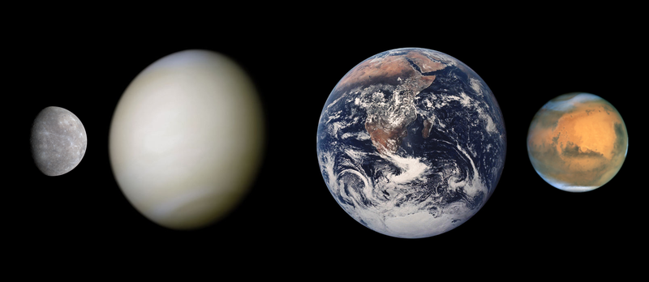
Rys. 3. Planety wewnętrzne

    - Merkury
Merkury (0,4 au) jest najbliższą Słońca i najmniejszą planetą (0,055 masy Ziemi). Merkury nie ma naturalnych satelitów, a jedyne znane jego cechy geologiczne oprócz kraterów uderzeniowych to obłe grzbiety i urwiska, prawdopodobnie powstałe w okresie kurczenia się jego stygnącego wnętrza we wczesnej historii planety[24]. Merkury prawie w ogóle nie ma atmosfery, gdyż jest ona „zdmuchiwana” przez wiatr słoneczny[25]. Nie wiadomo dokładnie jak ukształtowały się jego stosunkowo duże żelazne jądro i cienki płaszcz. Według części hipotez jego zewnętrzne warstwy zostały zdarte przez ogromne uderzenie i to spowodowało, że nie rozrósł się w pełni, będąc pod wpływem promieniowania młodego Słońca[26][27].
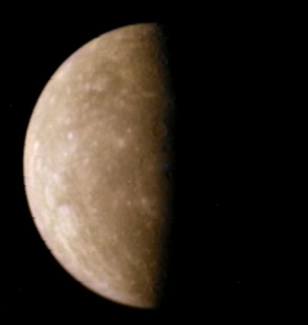
Rys. 4. Merkury
    - Wenus
Wenus (0,7 au) jest zbliżona rozmiarami do Ziemi (0,815 masy Ziemi) i podobnie jak ona, ma gruby płynny płaszcz wokół żelaznego jądra i masywną atmosferę, 90 razy gęstszą niż ziemska. Wenus nie ma naturalnych satelitów. Jest najgorętszą planetą, o temperaturze powierzchni powyżej 400 °C, z powodu dużej zawartości gazów cieplarnianych w atmosferze[28]. Nie ma ona pola magnetycznego, które mogłoby zapobiec uszczupleniu jej gęstej atmosfery, co sugeruje, że atmosfera jest stale uzupełniana przez aktywność wulkaniczną[29]. Nie ma jednak innych dowodów współczesnej aktywności geologicznej na Wenus.
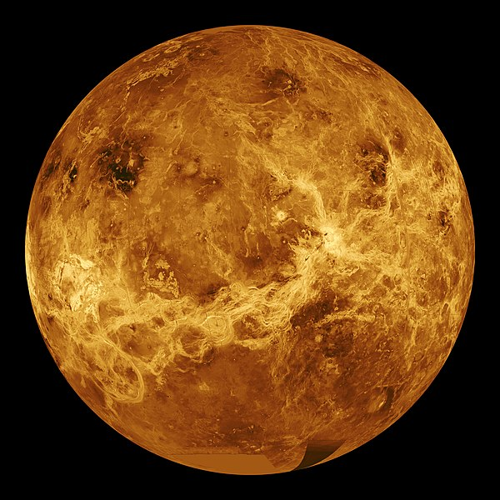
Rys. 5. Wenus
    - Ziemia
Ziemia (1 au) jest największą i najgęstszą z planet wewnętrznych, jedyną z pewnością aktywną geologicznie i jedyną znaną planetą, na której istnieje życie. Jej hydrosfera jest unikalna wśród planet skalistych. Jest także jedyną planetą gdzie została zaobserwowana tektonika płyt. Atmosfera ziemska jest odmienna od atmosfer pozostałych planet i jest wciąż kształtowana przez procesy biologiczne, dzięki którym zawiera 21% wolnego tlenu[30]. Ma jednego naturalnego satelitę – Księżyc – jedynego dużego satelitę pośród planet skalistych w Układzie Słonecznym. Czasem wręcz określa się układ Ziemia-Księżyc jako planetę podwójną.
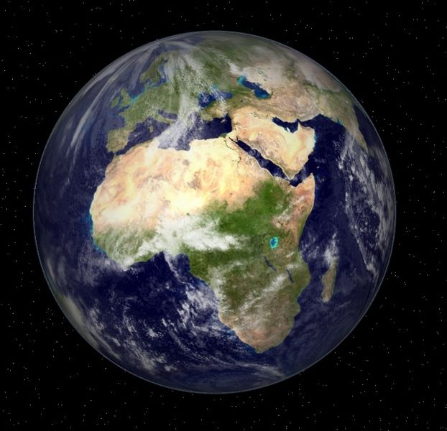
Rys. 6. Ziemia
    - Mars
Mars (1,5 au) jest mniejszy niż Ziemia i Wenus (0,107 masy Ziemi). Ma rzadką atmosferę złożoną głównie z dwutlenku węgla. Jego powierzchnia jest usiana wieloma wulkanami takimi jak Olympus Mons i dolinami pochodzenia tektonicznego takimi jak Valles Marineris. Nie wiadomo, czy Mars wykazuje współcześnie aktywność geologiczną. Jego czerwona barwa pochodzi od gleby bogatej w tlenki żelaza[31]. Mars ma dwa niewielkie księżyce: Fobosa i Deimosa. Mogą one być przechwyconymi planetoidami (przypominają je składem), lub mogły powstać na orbitach podobnych do dzisiejszych, na co wskazuje dynamika[32], np. z materii wyrzuconej przy uderzeniu dużego ciała w Marsa.
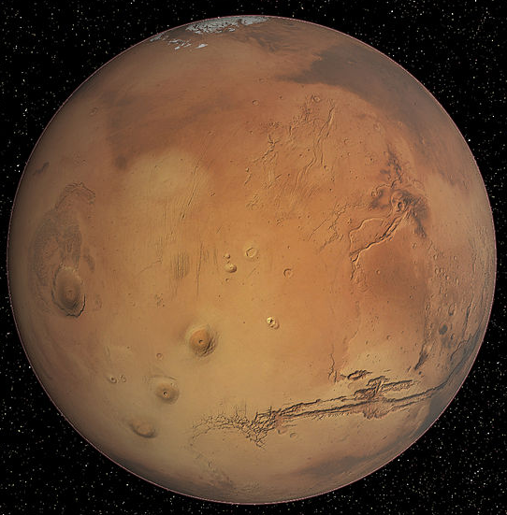
Rys. 7. Mars
  - Pas planetoid
Osobne artykuły: Pas planetoid i Rodziny planetoid.

Pas planetoid i planetoidy trojańskie
Planetoidy to w większości małe ciała Układu Słonecznego, składające się głównie ze skalistych i metalicznych minerałów.

Główny pas planetoid zajmuje orbitę pomiędzy Marsem a Jowiszem, w obszarze od 2,12 do 3,3 au od Słońca[33]. Uważa się, że jest to pozostałość po procesie formacji Układu Słonecznego, tzn. że jest to materia, która nie zdołała się połączyć w większy obiekt z powodu oddziaływania grawitacyjnego Jowisza.

Rozmiar planetoid wynosi od setek kilometrów do rozmiarów mikroskopijnych. Wszystkie planetoidy z wyjątkiem Ceres są klasyfikowane jako małe ciała Układu Słonecznego, jednak niektóre, takie jak Westa i Hygieia być może zostaną uznane za planety karłowate, jeśli okaże się, że osiągnęły równowagę hydrostatyczną (czyli własna grawitacja nadała im kształt zbliżony do kulistego).

Do 2002, zidentyfikowano około 40 000 obiektów mających ponad 1 km średnicy w pasie planetoid, a ich szacowana liczba wynosić może od 700 tys. do 1,7 mln[34]. Jednak łączna masa planetoid zapewne nie przekracza jednej tysięcznej masy Ziemi[11]. Pas planetoid nie jest zbyt gęsty; sondy kosmiczne zwykle przelatują przez niego bez kolizji. Planetoidy o średnicach pomiędzy 10 i 10−4 m nazywa się meteoroidami[35].

Niektóre spośród planetoid mają satelity. Nazywa się je zwykle księżycami planetoid, a jeśli oba ciała są zbliżonych rozmiarów, to uznaje się je za planetoidę podwójną.

Planetoidy w głównym pasie są podzielone na grupy w oparciu o charakterystyki ich orbit. Często łączy je także wspólne pochodzenie. Z pasa planetoid pochodzą także niektóre komety krótkookresowe, które prawdopodobnie były jednym ze źródeł wody na Ziemi[36].
    - Ceres
Ceres to największy i najwcześniej odkryty obiekt w pasie planetoid. Ma średnicę 952,4 km, jego masa stanowi około 1/3 łącznej masy pasa[37]. Po odkryciu w 1801 uważany był za planetę, jednak odkrycia podobnych obiektów sprawiły, że zaczęto określać go jako planetka lub planetoida[38]. W 2006 roku został przeklasyfikowany ponownie – został uznany za planetę karłowatą.

  - Planety zewnętrzne
Osobne artykuły: Gazowy olbrzym i Planeta zewnętrzna.
Tabela 3. Masy planet wewnetrznych
LP | Obiekt | Masa  (10²¹ kg MZ)
 | Ziemia | 5 974,2  1,0000
 | Jowisz | 1 898 600,8  317,8
 | Saturn | 568 516,8  95,1620
 | Uran | 86 841  14,5360
 | Neptun | 102 439,6  17,1470

Wykres 3. Masy planet zewnętrznych i Ziemi

Wykres 4. Stosunek mas planet zewnętrznych i Ziemi

Jowisz i Saturn składają się w większości z wodoru i helu, zaś Uran i Neptun – z lodu, zamarzniętego amoniaku i metanu. Według niektórych klasyfikacji Uran i Neptun należą do oddzielnej kategorii – „lodowych olbrzymów”[39]. Wszystkie cztery planety gazowe mają pierścienie, jednak jedynie pierścienie Saturna są łatwo widzialne z Ziemi. Termin planety zewnętrzne nie powinien być mylony z pojęciem planety górne, który oznacza planety znajdujące się w większej odległości od Słońca niż Ziemia (gazowe olbrzymy i Mars).
Planety zewnętrzne: (od lewej) Jowisz, Saturn, Uran i Neptun (w skali)

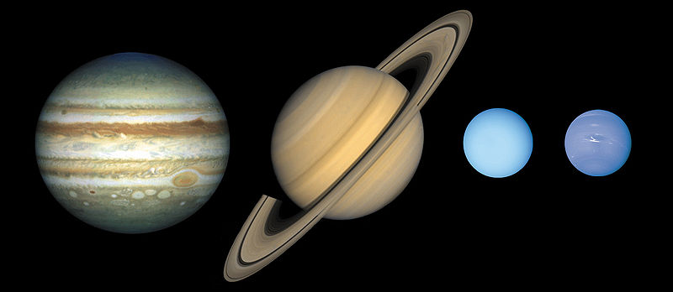
Rys. 8. Planety zewnętrzne
    - Jowisz
Jowisz (5,2 au) ma masę równą 318 mas Ziemi, czyli 2,5 razy więcej niż wszystkie pozostałe planety Układu. Składa się w większości z wodoru i helu. Duża ilość ciepła pochodząca z wnętrza planety tworzy wiele interesujących zjawisk w jego atmosferze, takich jak równoleżnikowe pasma chmur czy Wielka Czerwona Plama. Jowisz ma 79 znanych księżyców. Cztery największe z nich, tzw. księżyce galileuszowe, wykazują podobieństwa do planet skalistych, takie jak wulkanizm i zjawiska tektoniczne[40]. Ganimedes, największy naturalny satelita w Układzie Słonecznym, jest większy niż Merkury.
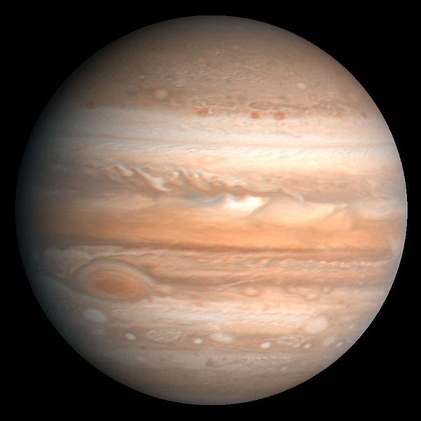
Rys. 9. Jowisz
    - Saturn
Saturn (9,5 au) słynie z szerokich i jasnych pierścieni. Pod względem budowy i składu atmosfery bardzo przypomina on Jowisza. Ma jednak bardzo małą gęstość; przy średnicy równej ok. 84% średnicy Jowisza jest ponad trzykrotnie mniej masywny. Ma 82 znane satelity. Największe spośród nich są zbudowane w dużym stopniu z lodu. Z tej grupy Tytan i Enceladus wykazują oznaki aktywności geologicznej (kriowulkanizm)[41]. Tytan jest większy niż Merkury i jest jedynym satelitą w Układzie Słonecznym, który ma gęstą atmosferę, w której zachodzą złożone zjawiska pogodowe; poza tym znajdują się na nim powierzchniowe zbiorniki (jeziora i morza) ciekłych węglowodorów. Ciśnienie atmosferyczne na jego powierzchni jest o ok. 47% większe niż na powierzchni Ziemi.
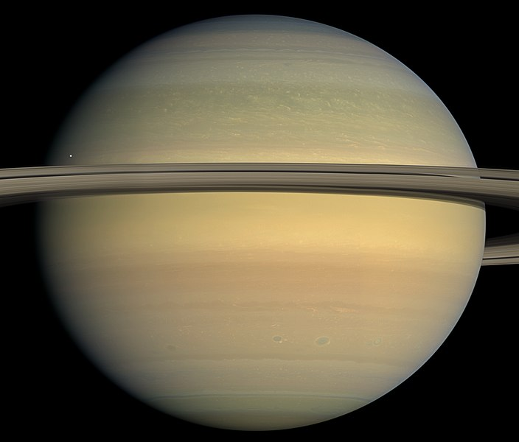
Rys. 10. Saturn
    - Uran
Uran (19,6 au), przy masie 14 mas Ziemi, jest najlżejszą z planet-olbrzymów. Jego unikalną cechą jest to, że obiega Słońce „leżąc na boku”; jego oś obrotu jest nachylona do ekliptyki pod kątem bliskim 0°. Ma także znacznie mniej aktywne jądro i wypromieniowuje mniej ciepła niż pozostałe olbrzymy[42] Uran ma 27 znanych księżyców (stan z 2 października 2018[1], spośród których największe to Tytania, Oberon, Umbriel, Ariel i Miranda).
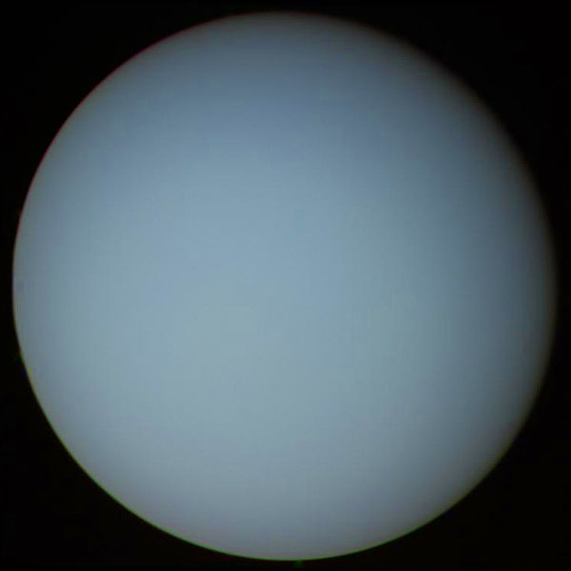
Rys. 11. Uran
    - Neptun
Neptun (30 au), chociaż nieco mniejszy od Urana, ma większą masę (równą 17 mas Ziemi) i większą gęstość. Wypromieniowuje też więcej ciepła, ale nie tak dużo jak Jowisz czy Saturn[43]. Neptun ma 14 znanych księżyców[1][44]. Największy z nich, Tryton, jest geologicznie aktywny, ma aktywne gejzery wyrzucające płynny azot[45]. Tryton jest jedynym znanym dużym satelitą poruszającym się wokół planety ruchem wstecznym – przeciwnym niż jej ruch wirowy.
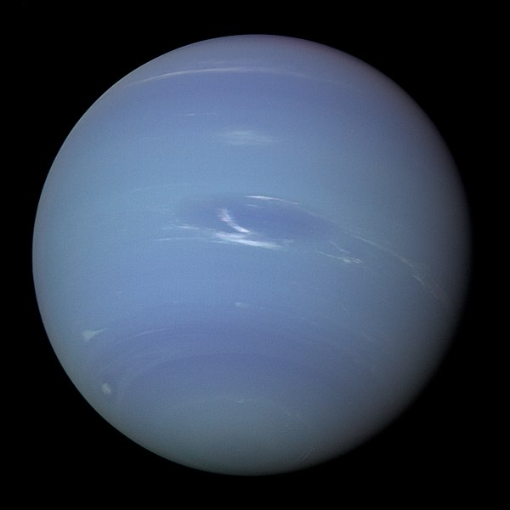
Rys. 12. Neptun

- Mniejsze ciała Układu Słonecznego
Oprócz planetoid pasa głównego i Pasa Kuipera, w Układzie Słonecznym istnieje wiele grup (rodzin) planetoid poruszających się po innych orbitach.

Trojańczycy to planetoidy, które znajdują się w punktach libracyjnych L4 i L5 Jowisza, Neptuna, Marsa i Ziemi. Są to obszary stabilne grawitacyjnie, utrzymujące ciało na wspólnej orbicie z planetą.
Planetoidy rodziny Hildy są w rezonansie 2:3 z Jowiszem; to znaczy, że obiegają Słońce trzy razy na każde dwa okrążenia Jowisza.
Centaury to planetoidy krążące po orbitach między orbitami Saturna i Neptuna.
Planetoidy bliskie Ziemi to cztery grupy planetoid, z których wiele przecina orbity planet wewnętrznych.
  - Komety
Osobny artykuł: Kometa.

Kometa Hale’a-Boppa z warkoczem gazowym (z lewej) i pyłowym (z prawej)
Komety są to małe ciała Układu Słonecznego, zazwyczaj o średnicy zaledwie kilku kilometrów, złożone w większości z lodu. Ich orbity są silnie ekscentryczne; zwykle peryhelium znajduje się w okolicach orbit planet wewnętrznych, natomiast aphelium – daleko za orbitą Plutona. Kiedy kometa zbliża się do Słońca, jej lodowa powierzchnia zaczyna sublimować, tworząc komę – długi warkocz gazu i pyłu często możliwy do zaobserwowania gołym okiem z Ziemi.

Wiele grup komet, takich jak np. grupa Kreutza, pochodzi z rozpadu pierwotnej komety[52]. Niektóre komety, poruszające się po orbitach hiperbolicznych, mogą pochodzić spoza Układu Słonecznego, ale dokładne określenie ich orbit jest trudne[53]. Stare, nieaktywne komety, których lodowe części już wyparowały pod wpływem ogrzewania przez Słońce, zaliczane są do planetoid[54]

Komety krótkookresowe poruszają się po orbitach, których trwałość nie przekracza dwustu lat. Orbity komet długookresowych utrzymują się przez tysiące lat. Komety długookresowe, takie jak kometa Hale’a-Boppa, prawdopodobnie pochodzą z Obłoku Oorta. Powstają one zapewne w wyniku zbliżenia się dwóch ciał w Pasie Kuipera lub Obłoku Oorta, które mogą zostać wytrącone ze swoich orbit i skierowane ku wewnętrznej części Układu Słonecznego, gdzie są obserwowane jako komety, albo też zostać wyrzucone w przestrzeń międzygwiezdną.

Komety i planetoidy mogą zderzać się z planetami, dlatego stanowią potencjalne zagrożenie dla życia na Ziemi. Ostatnie zderzenie komety z planetą zaobserwowano 16 lipca 1994 roku, kiedy kometa Shoemaker-Levy 9 zderzyła się z Jowiszem. Na Ziemi jest szereg kraterów uderzeniowych, które są śladami upadku komet lub planetoid.

- Najdalsze obszary
Miejsce gdzie Układ Słoneczny się kończy, a zaczyna się przestrzeń międzygwiazdowa, nie jest precyzyjnie określone, gdyż jego granice są kształtowane przez dwa różne zjawiska: wiatr słoneczny i grawitację Słońca. Prawdopodobnie wiatr słoneczny ustępuje przed ośrodkiem międzygwiazdowym z grubsza na dystansie czterech odległości Plutona od Słońca. Jednakże strefa Roche’a, obszar gdzie grawitacja Słońca dominuje, kończy się w przybliżeniu w połowie drogi do najbliższych gwiazd, czyli tysiąc razy dalej.

  - Heliosfera
Osobny artykuł: Heliosfera.
Przestrzeń Układu Słonecznego wypełniona jest strumieniem cząstek wyrzucanych przez Słońce nazywanych wiatrem słonecznym. Obszar, w którym ciśnienie wiatru słonecznego przewyższa ciśnienie materii międzygwiazdowej, nazywa się heliosferą. Na ruch cząstek wyrzuconych przez Słońce wpływa jego pole magnetyczne, które przeważa nad galaktycznym polem magnetycznym.

    - Szok końcowy
Osobny artykuł: Szok końcowy.
Wiatr słoneczny wieje z prędkością naddźwiękową aż do odległości 95 au (aphelium Plutona wynosi 49,3 au). Granica tego obszaru nosi nazwę szoku końcowego. Jest to strefa, w której cząstki wiatru słonecznego są spowalniane do prędkości poddźwiękowych, napotykając przeciwny wiatr ośrodka międzygwiazdowego (galaktycznego). Według danych z Voyagera 1 szok końcowy znajduje się w odległości 85 au od Słońca, z kolei Voyager 2 przesłał dane, z których wynika, że granica ta jest już w odległości 76 au. Prawdopodobnie świadczy to o nieregularności tej struktury.

    - Płaszcz Układu Słonecznego
Osobny artykuł: Płaszcz Układu Słonecznego.

Schemat heliosfery i położenie sond Voyager w obszarze płaszcza Układu Słonecznego
Poza szokiem końcowym, w obszarze zwanym płaszczem Układu Słonecznego, wiatr słoneczny porusza się z prędkością poddźwiękową, w związku z czym zagęszcza się i tworzą się w nim turbulencje. Obszar graniczny płaszcza nazywa się heliopauzą, gdzie wiatr słoneczny zupełnie zatrzymuje się i zaczyna się przestrzeń międzygwiazdowa[55].

    - Heliopauza
Osobny artykuł: Heliopauza.
Obwiednia zewnętrznej krawędzi heliosfery jest prawdopodobnie kształtowana przez oddziaływanie z ośrodkiem międzygwiazdowym, według praw mechaniki płynów[56], jak również przez słoneczne pole magnetyczne, przy czym część północna jest rozleglejsza, rozciągając się o 9 au (ok. 1,35 miliarda km) dalej niż część południowa. Jedna z hipotez postuluje istnienie strefy, w której na granicy heliopauzy dochodzi do formowania się ściany gorącego wodoru z materii międzygwiazdowej.

Sonda Voyager 1 przekroczyła heliopauzę w sierpniu 2012 roku i przesyła dane na temat promieniowania kosmicznego i plazmy w ośrodku międzygwiezdnym[57]. Niewiele wiadomo o tym, na ile heliosfera chroni Układ Słoneczny przed promieniowaniem kosmicznym. W 2008 roku NASA rozpoczęła misję Interstellar Boundary Explorer (IBEX) mającą na celu uzyskanie obrazu heliosfery przy pomocy obrazowana energetycznych neutralnych atomów (ENA)[58][59].

Przez lata uważano, że poza heliopauzą, w odległości ok. 230 au w kierunku apeksu Słońca, leży tzw. łukowa fala uderzeniowa (bow shock), plazma wzbudzana przez heliosferę podczas drogi przez ośrodek międzygwiazdowy Galaktyki[60], podobnie jak w pobliżu niektórych innych gwiazd. Obserwacje sondy IBEX wykazały jednak, że taka fala nie istnieje[61].

  - Obłok Oorta
Osobny artykuł: Obłok Oorta.

Obłok Oorta i Pas Kuipera
Hipotetyczny Obłok Oorta to bardzo liczna grupa obiektów (od miliarda do biliona), zbudowanych głównie z lodu, tworzących w wewnętrznej części spłaszczoną, a dalej sferyczną otoczkę Układu Słonecznego. Rozciąga się on od 300 do 50 000 au (prawie rok świetlny) od Słońca, a być może nawet dwukrotnie dalej[62]. Przypuszczalnie składa się z planetozymali wyrzuconych z wewnętrznych obszarów Układu wskutek grawitacyjnych oddziaływań dużych planet w początkowych fazach jego formowania. Struktura obłoku podlega wpływom innych gwiazd, ich bliskie przejścia, które zdarzały się w przeszłości i będą zdarzać w przyszłości, mogą wytrącać z niego komety w kierunku planet[63][64].

Sedna jest dużym, czerwonawym obiektem transneptunowym o silnie wydłużonej orbicie (76 au w peryhelium; 928 au w aphelium). Krąży ona poza obszarem Pasa Kuipera, większość astronomów uważa również, że nie należy ona do dysku rozproszonego. Jest ona przedstawicielką innej grupy obiektów, do której może należeć również 2000 CR105 (peryhelium w 45 au, aphelium w 415 au, okres obiegu 3420 lat)[65]. Grupę tę określa się jako obiekty odłączone lub „wewnętrzny obłok Oorta”, gdyż mogła się ona uformować podobnie jak obłok zewnętrzny[66]. Nie wiadomo, jak liczna jest ta grupa ciał. Sedna zostanie prawdopodobnie zaliczona w przyszłości do grona planet karłowatych.

  - Niezbadane obszary
Osobny artykuł: Hipotetyczne planety Układu Słonecznego.

Sedna widziana przez teleskop naziemny
Znaczna część Układu Słonecznego pozostaje wciąż nieznana. Według szacunków pole grawitacyjne Słońca dominuje nad siłami grawitacyjnymi sąsiednich gwiazd w zasięgu około dwóch lat świetlnych, zaś zewnętrzna część Obłoku Oorta rozciąga się do około 50 000 au. Oprócz pojedynczych odkryć, takich jak odnalezienie w 2003 roku planetoidy Sedny, obszar pomiędzy Pasem Kuipera i Obłokiem Oorta o promieniu dziesiątek tysięcy au jest wciąż praktycznie nieopisany. Pas Kuipera urywa się nagle w odległości ok. 50 au od Słońca; granica ta znana jest jako „Klif Kuipera”. Przyczyna tego zjawiska nie jest znana, ale takie granice tworzą się zwykle na skutek oddziaływania grawitacyjnego masywnych ciał – istnieje możliwość, że powoduje je niezaobserwowana dotąd planeta.

Pomimo wielu niepowodzeń trwają również badania obszaru pomiędzy Merkurym a Słońcem. Jeżeli istnieją tam jakieś planetoidy, to najprawdopodobniej mają rozmiary nie większe niż 60 km[67].

Spis ilustracji
Rys. 1. Układ słoneczny 2
Rys. 2. Słońce 4
Rys. 3. Planety wewnętrzne 8
Rys. 4. Merkury 9
Rys. 5. Wenus 10
Rys. 6. Ziemia 11
Rys. 7. Mars 12
Rys. 8. Planety zewnętrzne 15
Rys. 9. Jowisz 16
Rys. 10. Saturn 17
Rys. 11. Uran 18
Rys. 12. Neptun 19

Spis tabel
Tabela 1. Planety układu słonecznego 6
Tabela 2. Masy planet wewnętrznych 7
Tabela 3. Masy planet wewnetrznych 13

Spis wykresów
Wykres 1. Masy planet wewnętrznych (skalistych) 7
Wykres 2. Stosunek mas planet wewnetrznych 7
Wykres 3. Masy planet zewnętrznych i Ziemi 14
Wykres 4. Stosunek mas planet zewnętrznych i Ziemi 14

Spis schematów
Schemat 1 3
Schemat 2 4
Schemat 3 4
Schemat 4 5
Schemat 5 5

